**Дополнительные услуги CSD**

Лаборатория CSD после проведения гистологического исследования, может предложить провести дополнительное иммуногистохимическое исследование для уточнения диагноза.

В случае, когда рекомендовано дополнительное исследование, доктору необходимо сначала добавить его в программу, т.к доктору нужно определиться с ценой. Добавить исследование необходимо в любом случае не зависимо, будет пациент его оплачивать или нет, т.к оно рекомендовано.

Мы предполагаем, что в заключении, полученном от лаборатории CSD будет указан код, какое исследование нужно выполнить.

**Шаг 1**

Необходимо выбрать пациента, открыть протокол операции

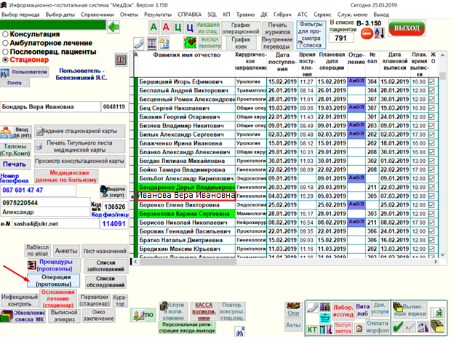

Переключиться на закладку **Гисто\направления** и нажать на кнопку **Дополнительное ИГХ исследование**.

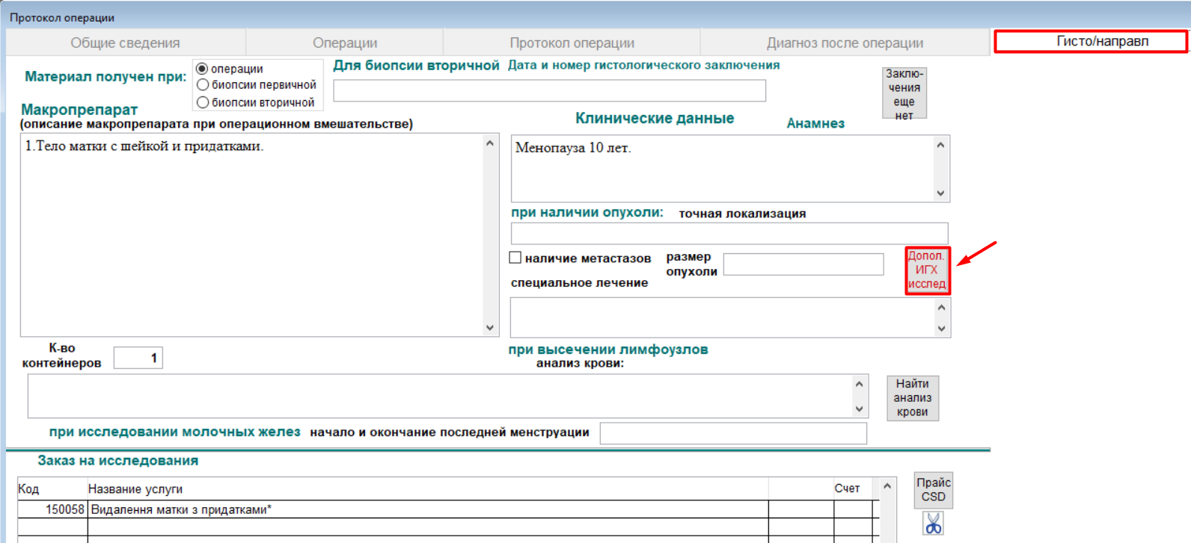

***В случае если Код услуги не известен:***

Если код услуги не указан, необходимо в контекстном меню выбрать пункт **По прайсу**

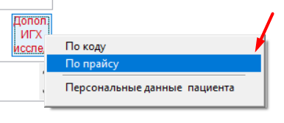

Программа открывает прайс CSD. В раскрывшейся форме с левой стороны отображены группы исследований, справа - список исследований по выбранной группе, отсортированный по названиям. При передвижении курсора( поисковой панели) по группам в таблице исследований будут отображены исследования выделенной группы (подгруппы).

Необходимо найти нужное исследование в разделах, выбранное исследование отмечаем галочкой, дополнительно подтверждаем выбор галочкой вверху формы. Выбранное исследование подтягивается в форму **Заказ на исследование.**

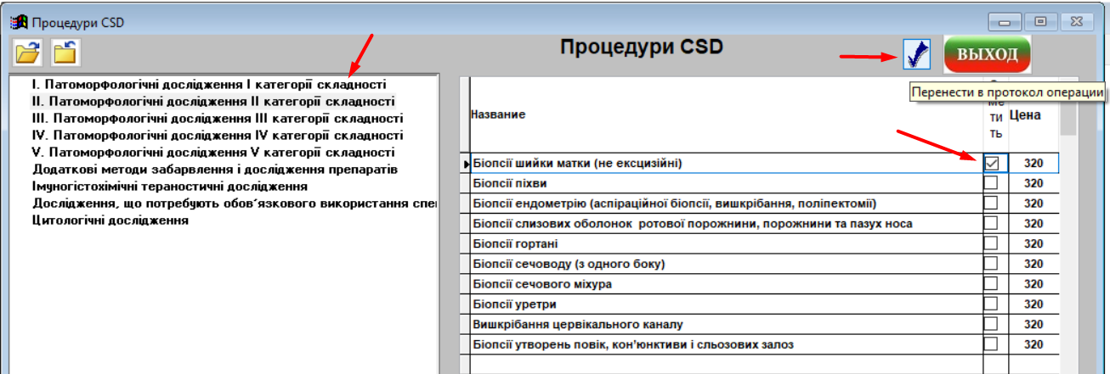

***В случае если Код услуги известен:***

В случае, когда код указан, необходимо выбрать дополнительное исследование **По коду**.

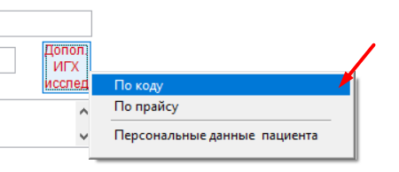

Открывается форма для ввода кода. Необходимо ввести код исследования и подтвердить ***enter***

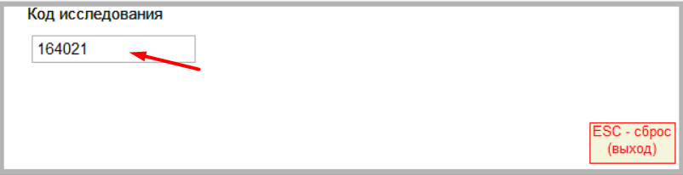

После ввода на экране появится название исследования, если это название соответствует введённому коду, тогда нужно нажать на кнопочку сохранить.

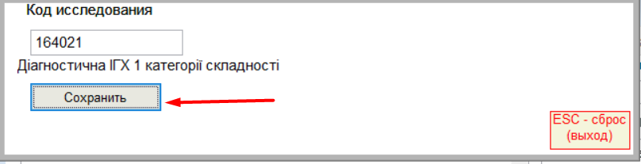

Сразу же в табличке внизу формы **Заказ на исследования**, появится выбранное исследование, цена. Шрифт имеет подкрашивание красным цветом.

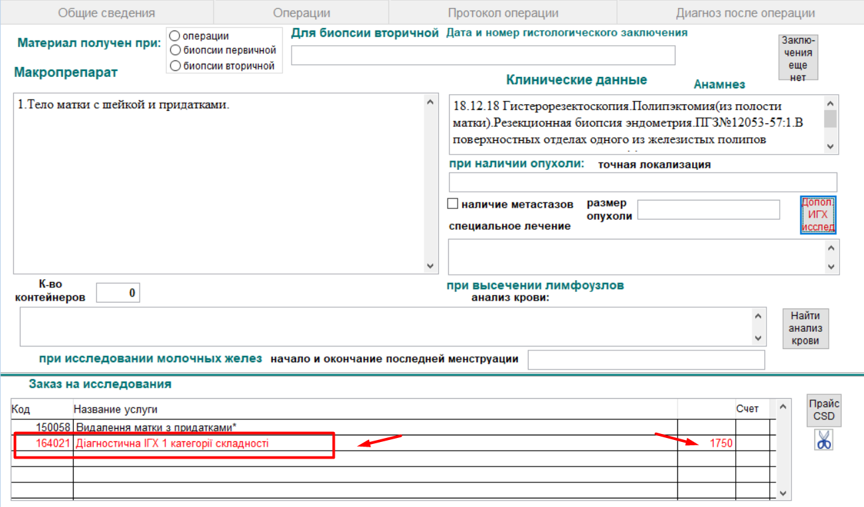

**Шаг 2**

Доктор должен позвонить пациенту и согласовать с пациентом, готов ли он оплатить сумму которую мы сейчас видим на экране. Для этого у нас есть форма персональные данные пациента. Необходимо щелкнуть по кнопке **Дополнительное ИГХ исследование** и выбрать в контекстном меню пункт ***Персональные данные пациента***

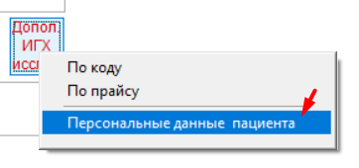

На экране появляются все идентификационные данные пациента

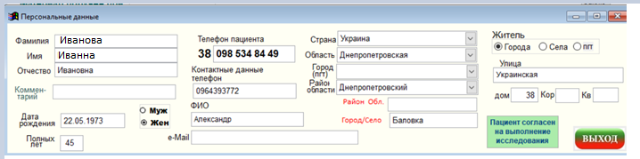

Необходимо позвонить по номеру, указанному в персональных данных пациента и уточнить у него согласен ли он на дополнительные исследования на сумму 1700.

Если доктор дозвонился и обсудил вопрос с пациентом, и пациент согласен на выполнение исследования тогда он должен нажать на кнопочку

**Пациент Согласен**

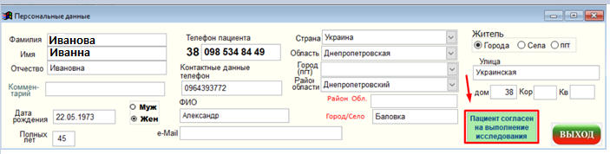

Программа выдаст информационное сообщение, нажимаем кнопку **ДА**

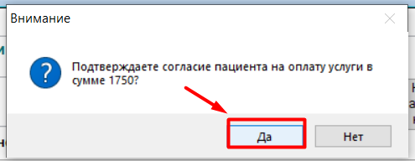

После нажатия кнопки о согласии на доплату, программа отправит автоматически смс пациенту с реквизитами на оплату и выдаст сообщение об этом

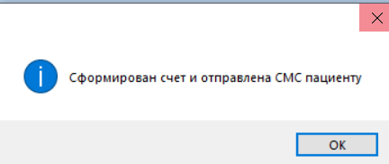

Отправляется 2 смс так как размерность более допустимого размера.

В 1 смс указаны реквизиты:

**К оплате: Сумма 1750 грн. ТОВ "Ендотехномед" ОКПО 34315675, р/с. 26009300003337 в ПАТ "АБ "РАДАБАНК", МФО 306500**

Во 2 смс информация о назначении платежа:

**Важно! Указать в назначении платежа: ИмГХ исследование, счет № 245804**

После того как отправится смс пациенту в форме **Заказ на исследования** будет сформирован номер счета на оплату и сформируется услуга.

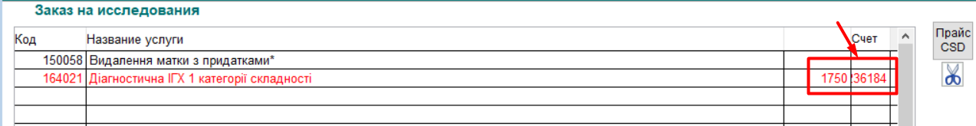

Закрываем форму, нажав кнопку **Выход.**

Если доктор открывает протокол операции во вкладке **Гисто\направления** и в строке дополнительные исследования есть номер счета, это значит, что оплата согласована с пациентом, счет сформирован и мы ожидаем оплаты. Если данных о расчете нет, значит вопрос об оплате не согласован.

**Работа с дополнительными услугами для медсестры**

Медицинская сестра должна выполнить отчет о направлении на CSD гистологию за дату или за период. Это необходимо для того чтоб отправить оплаченное направление на исследование в CSD. В программе есть два отчета.

**Отчет 1 – за выбранную дату**

Датой или периодом является дата операции пациента.

В программе кликаем мышкой по меню **Выбор даты**

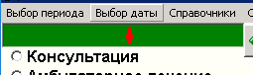

Используя календарь выбираем нужную дату, после выбора окно закрыть

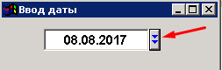 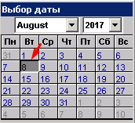 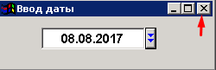

Кликаем по кнопке **Запись направлений на гистолог. исследование** и выбираем отчет за дату

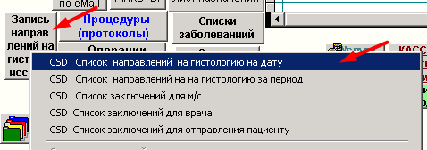

Раскрывается форма отчета. Форма содержит все дополнительные направления на дату. Дополнительные исследования имеют зеленую подсветку. В примере ниже счета не оплачены, поэтому не могут быть отправлены на выполнение в лабораторию

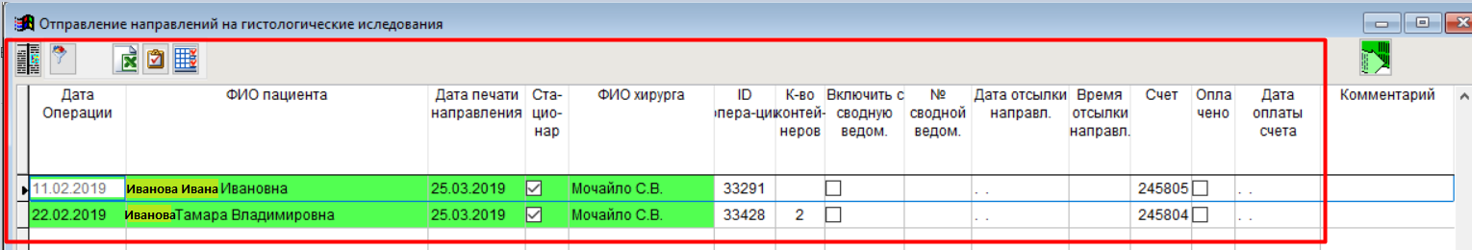

Ежедневно необходимо просматривать отчет. Если в строке с дополнительной услугой заполнены галочкой колонка **Оплата** и **Дата оплаты счета** содержит дату

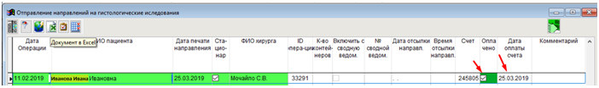

То вверху формы появится кнопка **глобус**

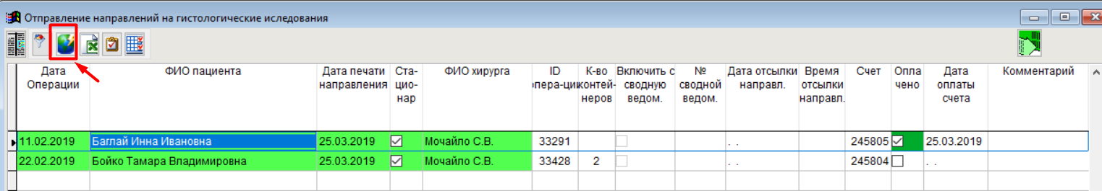

Необходимо отправить подтверждение об оплате в лабораторию, для этого необходимо активировать строку с услугой, установив в неё курсор мыши и щелкнуть по кнопке **Глобус – Отправить подтверждение в SCD и СМС**

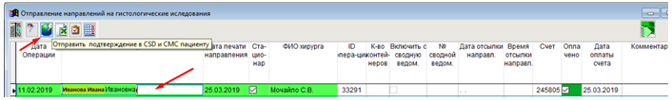

После нажатия кнопки **Глобус**, в строке с дополнительным исследованием автоматически заполнятся поля **Дата отсылки сообщения** и **Время отсылки сообщения**

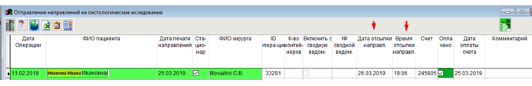

Обратите внимание, вместе с отправкой данных об оплате в лабораторию CSD пациенту отправляется СМС сообщения с информацией об успешной оплате дополнительного исследования.

Также для удобства, в форме отчета доработан фильтр, щелкнув по знаку можно выбрать работу только с дополнительными заключениями.

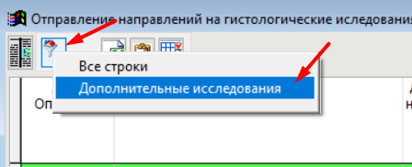

Если по какой-то причине информация об оплате не была отправлена в текущую дату в лабораторию CSD, то нужно выбрать период (или дату), дата начала операции дата конечная входящая в этот период

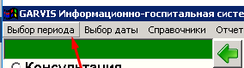 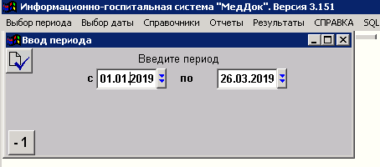

Отчет включает в себя список операций выполненный за введенный период.

Выбираем в кнопке **Запись направлений на гисто. Исслед**.

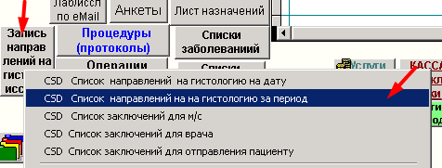

Открывается отчет с записями

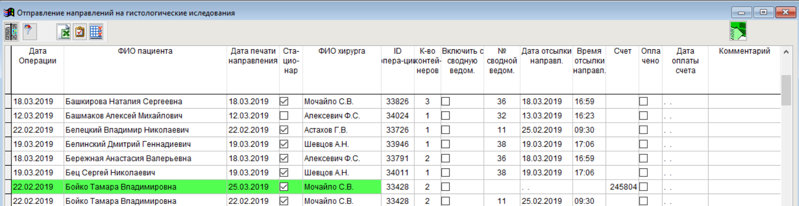

Также как в примере выше, возможно отправить подтверждение по оплате для дополнительного исследования, в случае если исследование оплачено, но не отправлено. На рисунке выше, дополнительное исследование не оплачено, т.к нет галочки в колонке **Оплачено** и даты **оплаты счета**, по этой причине и не активна кнопка **Глобус**.